

远传(集抄)冷/热水大口径水表
使用说明书

武汉盛帆电子股份有限公司

安装、使用产品前，请阅读使用说明书并保留备用

目 录
1 概述 1
2 产品特性 1
3 产品技术指标 1
3.1 使用环境 1
3.2 电气参数 1
3.3 主要参数 1
3.4 采样参数 2
3.5 关键尺寸 2
4 储藏及运输注意事项 4
4.1 储藏环境 4
4.2 运输要求 5
5 开箱检查注意事项 5
6 安装、使用及注意事项 5
6.1 安装 5
6.2 使用说明 6
7 保修与服务 6

1 概述
远传(集抄)冷/热水水表（以下简称水表）是针对日常用水的实际需要，用于计量流经自来水管道的水体积总量，自行研制的一款便于远程抄表及控制的远传水表。按GB/T 778《饮用冷水水表和热水水表》标准进行生产，各项性能指标均符合GB/T 778《饮用冷水水表和热水水表》、CJ/T 224《电子远传水表》的技术要求。适用于企业用水的计量或水务领域管网计量、供水干线监测等流量变化较大场合的远程抄表场景应用产品。
备注：本说明书涉及到标准均按最新标准执行。

2 产品特性
- 计量功能：机械数据与电子数据同步计量；
- 采样方式：光电直读采样、霍尔采样或无磁采样（可选配压力检测）；
- 通讯方式：NB-IoT或M-Bus；
- 温度等级：T30、T50或T90；
- 基表类型：水平螺翼式、垂直螺翼式或旋翼式水表；
- 防护等级：可选配铜封计数器，防护等级IP68。

3 产品技术指标

3.1 使用环境
3.1.1 温度等级：冷水表T30或T50 热水表 ：T90；
3.1.2 环境温度：温度：5°C～55°C；湿度5～95％RH；
3.1.3 最大工作压力： ≤1.0 MPa 或≤ 1.6MPa。

3.2 电气参数
通讯方式 | M-Bus | NB-IoT
工作电压 | DC36V | DC3.6V
波特率 | 2400bps；  （1200/4800/9600bps可根据客户需求定制） | /
通信距离 | 表到数据采集器距离≤500m | 信号覆盖区域即可通信

3.3 主要参数
技术参数符合国家标准GB/T 778《饮用冷水水表和热水水表》标准，Q3值、R值、Q2:Q1=1.6，Q4=1.25 Q3。

螺翼式水表参数：
规格（DN） |  | 40 | 50 | 65 | 80 | 100 | 125 | 150 | 200 | 250 | 300
常用流量Q3  (m³/h) |  | 40 | 40/63 |  | 63/  100 | 100/  160 | 250 | 250/  400 | 250/  630 | 630 | 1000
量程比(R) | 水平螺翼 | R80/R100 (T90:R63/R80)
量程比(R) | 垂直螺翼 | R160 | R200 |  |  |  |  |  |  | /
准确度等级 |  | 2级
敏感度  等级 | 水平螺翼 | U10/D5
敏感度  等级 | 垂直螺翼 | U0/D0
压力损失等级 |  | △p63
环境严酷度等级 |  | B级
电磁环境条件等级 |  | E1
温度等级 | 水平螺翼 | T30/T50/T90
温度等级 | 垂直螺翼 | T30/T50

旋翼式水表参数：
规格 | 常用流量Q3 (m³/h) | 量程比(R) | 准确度等级 | 敏感度  等级 | 压力损失等级 | 环境严酷度等级 | 电磁环境条件等级 | 温度  等级
DN32 | 10 | R80/R100  (T90:R63/R80) | 2级 | U10/D5 | △p63 | B级 | E1 | T30/T90
DN40 | 16
DN50 | 25
注：直管段需根据敏感度等级要求加装，进水端需加装滤水器。

3.4 采样参数
规格（DN） | 40 | 50 | 65 | 80 | 100 | 125 | 150 | 200 | 250 | 300
霍尔脉冲采样(吨/脉冲) | 1 |  |  |  |  |  | 1、10
无磁采样(吨/脉冲) | 0.01、0.1 |  |  |  |  |  | 0.1、1
光电直读(吨） | 1 |  |  |  |  |  | 1、10

3.5 关键尺寸

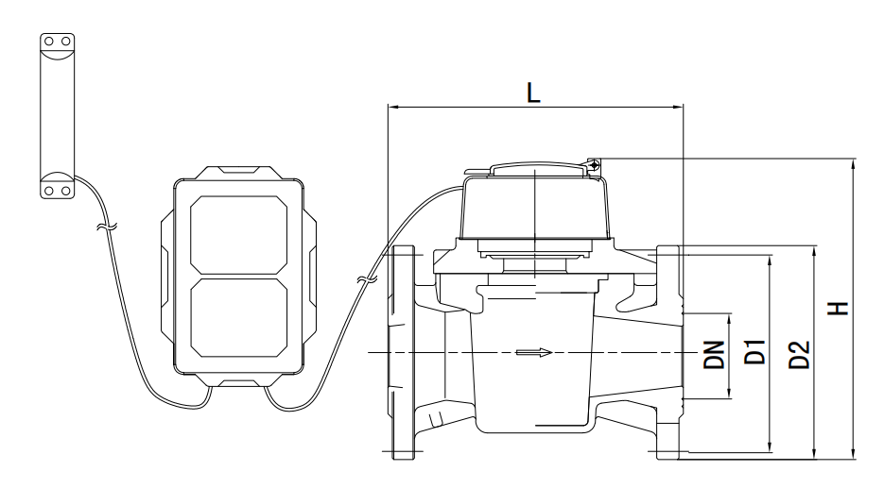
图1 尺寸示意图
连接法兰及过滤器尺寸参数：
规格  (mm) |  | 长度  L | 高度  H | 连接法兰按GB/T 17241.6
 |  | 长度  L | 高度  H | 法兰外径D2 | 螺栓孔中心圆直径D1 |  | 单边螺栓数与孔直径
水平螺翼式水表 | DN40 | 200 | 206 | 150 | 110 |  | 4-Ø19
水平螺翼式水表 | DN50 | 200 | 210 | 165 | 125 |  | 4-Ø19
水平螺翼式水表 | DN65 | 200 | 218 | 185 | 145 |  | 4-Ø19
水平螺翼式水表 | DN80 | 225 | 280 | 200 | 160 |  | 4/8-Ø19
水平螺翼式水表 | DN100 | 250 | 290 | 220 | 180 |  | 8-Ø19
水平螺翼式水表 | DN125 | 250 | 310 | 250 | 210 |  | 8- Ø19
水平螺翼式水表 | DN150 | 300 | 320 | 285 | 240 |  | 8- Ø23
水平螺翼式水表 | DN200 | 350 | 364 | 340 | 295 |  | 8/12-Ø23
水平螺翼式水表 | DN250 | 450 | 450 | 405 | 355 |  | 12-Ø28
水平螺翼式水表 | DN300 | 500 | 500 | 460 | 410 |  | 12-Ø28
垂直螺翼式水表 | DN40 | 245 | 220 | G2B（连接螺纹D）
垂直螺翼式水表 | DN50 | 280 | 228 | 165 | 125 |  | 4-Ø19
垂直螺翼式水表 | DN50S | 200 | 233 | 165 | 125 |  | 4-Ø19
垂直螺翼式水表 | DN65 | 300 | 238 | 185 | 145 |  | 4- Ø 19
垂直螺翼式水表 | DN80 | 370 | 290 | 200 | 160 |  | 4/8- Ø 19
垂直螺翼式水表 | DN80S | 225 | 294 | 200 | 160 |  | 4/8- Ø 19
垂直螺翼式水表 | DN100 | 370 | 306 | 220 | 180 |  | 8- Ø 19
垂直螺翼式水表 | DN100S | 250 | 311 | 220 | 180 |  | 8- Ø 19
垂直螺翼式水表 | DN150 | 500 | 445 | 285 | 240 |  | 8- Ø 23
垂直螺翼式水表 | DN200 | 500 | 564 | 340 | 295 |  | 8/12-Ø23
旋翼式 | DN32 | 230 | 117 | G1 1/2B（连接螺纹G）
旋翼式 | DN40 | 245 | 143 | G2B（连接螺纹G）
旋翼式 | DN50 | 280 | 149 | G2 1/2B（连接螺纹G）或法兰式4-Ø18
过滤器 | DN40 | 200 | 以实际型号为准 | 150 | 110 |  | 4-Ø19
过滤器 | DN50 | 200 | 以实际型号为准 | 165 | 125 |  | 4-Ø19
过滤器 | DN65 | 200 | 以实际型号为准 | 185 | 145 |  | 4-Ø19
过滤器 | DN80 | 225 | 以实际型号为准 | 200 |  | 160 | 4/8-Ø19
过滤器 | DN100 | 250 | 以实际型号为准 | 220 |  | 180 | 8-Ø19
过滤器 | DN125 | 250 | 以实际型号为准 | 250 | 210 |  | 8-Ø19
过滤器 | DN150 | 300 | 以实际型号为准 | 285 | 240 |  | 8-Ø23
过滤器 | DN200 | 350 | 以实际型号为准 | 340 | 295 |  | 8/12-Ø23
过滤器 | DN250 | 450 | 以实际型号为准 | 405 | 355 |  | 12- Ø 28
过滤器 | DN300 | 500 | 以实际型号为准 | 460 | 410 |  | 12- Ø 28
注：连接法兰及过滤器如有特殊要求，请在订货时说明。
物联网智能远传水表采集终端（简称RTU）尺寸：
长(公差-2到0) | 宽(公差±2) | H | 单位
149 | 105 | 68.5 | mm

4 储藏及运输注意事项

4.1 储藏环境
4.1.1 运输包装贮存应符合GB/T 13384《机电产品包装通用技术条件》；
4.1.2 应在原包装内贮存，保存地点的环境应清洁，环境温度不超过-20℃～+65℃，相对湿度不超过90%，空气中不含腐蚀性气体和霉菌。

4.2 运输要求
4.2.1 运输时，需在包装条件下进行，禁止受到剧烈振动和冲击；
4.2.2 外箱叠放不得超过五层。

5 开箱检查注意事项
5.1 开箱拆封时如果受到剧烈撞击或高空跌落造成外壳有明显损毁痕迹时，不要使用，并尽快与供应商联系；
5.2 开箱后，短时间内如果不安装使用，应包好放回原包装箱内收藏，如在多雨季节应及时采取防潮措施。

6 安装、使用及注意事项

6.1 安装
6.1.1 选配水表应符合产品主要技术性能要求；
6.1.2 安装位置不宜长时间水下工作，寒冬季节应采取保温措施；
6.1.3 新装管道应清除管道内石子、泥砂等杂物后再安装水表，以防止水表损坏或发生故障；
6.1.4 用户不得擅自拆卸水表，发现不正常现象应通知自来水公司或房产物业公司检修；
6.1.5 水表应避免安装在有强磁场的场所，外壳上严禁搁置任何物品；
6.1.6 水表必须按标准安装，注意水表外壳上的箭头方向必须与水流方向一致，标度盘不得朝下或倾斜，安装点应避免曝晒、冰冻、污染和水淹，以便拆装水表和抄表；
6.1.7 水表安装应有旁路，以保证拆装水表时不停水，水表上游和下游要安装阀门，注意使用时应先缓慢开启上游阀门直至完全打开，让水表注满水；再缓慢开启下游阀门，注意确保不超过水表的最大流量，最后完全打开。以免产生“水锤”现象，损坏水表；
6.1.8 上游处请安装与水表公称口径一致的滤水器，滤网要经常取出清洗，滤水器中积存的杂质应清除干净，以确保水表计量准确；
6.1.9 水表上游和下游要安装必要的直管段或其等效的整流器，上游直管段长度不少于10D，下游不少于5D（D为水表公称口径），对于由弯管或离心泵所引起的湍流情况，必须在直管段前加装整流器；
6.1.10 水表与上、下游直管段要同轴安装，密封垫不得突入管内，以免引起计量失准；
6.1.11 水表上、下游管道必须固定，以避免水表承受管道造成的振动及过度应力；
6.1.12 水表如安装在表井内，需将水表安装在距底面有足够高度的位置，以防止污染。表井中应有集水坑或排水沟，以清除积水；
6.1.13 特别告示：注意安装预留尺寸必须符合水表外形尺寸安装要求，由于预留尺寸不足造成水表损坏，责任自负；注意施工转运过程中，禁止拉扯信号线或天线以免导致信号线断裂损坏。

6.2 使用说明
6.2.1 计量和监控数据，可通过远程读取数据信息；
6.2.2 对于M-Bus通讯方式水表通讯接口的两条信号线无需区分极性，接线应按要求连接并做好防护，应遵循其要求使用；
6.2.3 对于NB-IoT通讯方式水表应先考察现场信号覆盖情况避免数据传输不成功；
6.2.4 对于NB-IoT通讯方式水表采用物联网智能远传水表采集终端加基表组成，应预留数据采集终端安装位置和天线安装位置，同时为防止水表信号输出错误，布置的信号线附近应避免磁场干扰；
6.2.5 电池为高容量电池，使用寿命长；更换的电池不得随地丢弃，应定点存放；
6.3.6 本产品不适用于有腐蚀性的液体。

7 保修与服务
7.1 按武汉盛帆电子股份有限公司的质量服务承诺进行售后服务；
7.2 本说明书内容如因技术原因进行更改，恕不另行通知；
7.3 使用时请仔细阅读说明书，如有疑问请致电本公司；
7.4 免责条款
产品及其部件损坏，凡属下列情况中的任何一种，本公司不承担保修责任和赔偿义务：
1.由于现场环境及使用条件超出了产品规定范围的；
2.由于安装不当或使用不当造成的产品故障及事故的；
3.由于用户改装及自行调整，造成的产品故障及事故的；
4.当本公司产品铅封封帽遭受损坏、破坏或遗失的；
5.当产品整机或易损耗部件超出保修期的；
6.由于不可抗力或不可控因素（人为原因、天气原因、自然灾害等）造成产品损坏的；
7.非本公司生产的假冒产品；
8.非用户区域市场上指定购买及流通的产品。
由于未严格按照安装注意事项、国家行业产品标准相关规范进行安装，造成产品或其配件的损坏，制造商不负责因此而造成的直接和间接损失。

结束语：感谢您使用本公司产品！本产品使用说明书会随产品技术升级而更新，更新将不再通知用户，如说明书有差异，以实际产品为准。

武汉盛帆电子股份有限公司
地 址：武汉市江夏区庙山开发区阳光大道9号
邮 编：430200
电 话：400-033-0027

